Välkommen till

Ljungdala Byar

Samfällighetsförening

www.ljungdalabyar.se

Informationsbroschyr
Uppdaterad jan 2026

Ljungdala Byar är attraktivt beläget - nära strövområden och ändå på cykelavstånd från centrum. Busslinjer sörjer för goda transporter.
Ett barnvänligt området med 53 hus, fördelade på fem byar.
Garage och parkeringsplatser ligger i omedelbar närhet till respektive by. Mellan husen slingrar sig bygator som omges av träd och planteringar.
Byns gemensamma ytor har bl. a. sandlådor, bordtennisbord, lekplatser med klätterställningar och gungor.
Avståndet är kort till förskola, låg- och mellanstadieskola samt fritidshem. Husen värms upp genom fjärrvärme från gemensam värmecentral.

Att äga och bo i en fastighet i vår samfällighetsförening
Att äga en fastighet i Ljungdala Byar innebär också att du automatiskt är ansluten till Ljungdala Byar Samfällighetsförening. Föreningen ansvarar inom området för värme, vatten, avlopp, bygator, grönområden, garagebyggnader, lekplatser och TV/fiber-anläggning. För detta betalas en månadsavgift till föreningen

Vad är en samfällighetsförening
Samfällighetsförening är en sammanslutning av delägare (medlemmar).
Sådan samfällighet förvaltas enligt SLF (Lagen om förvaltning av samfälligheter). Medlemskapet är oupplösligt förenat med delägarskap i samfälligheten. Den som förvärvar en fastighet, som har del i samfälligheten blir automatiskt medlem i föreningen. På motsvarande sätt upphör medlemskapet för den som överlåter en fastighet som har del i samfälligheten.

Allmänt om Ljungdala Byar
Ljungdala Byar Samfällighetsförening består av 53 hus fördelade på fem husgrupper (byar), Gula, Röda, Gröna, Blå och Vita Byn inom kvarteret Venus i Hässleholms kommun. Husen, 1,5-plans med en bostadsyta på 154 m², byggdes 1974 och ligger på egna fastigheter med friköpta tomter på c:a 460 m².
På varje tomt finns ett förråd på 13 m².

Karta över Ljungdala Byar

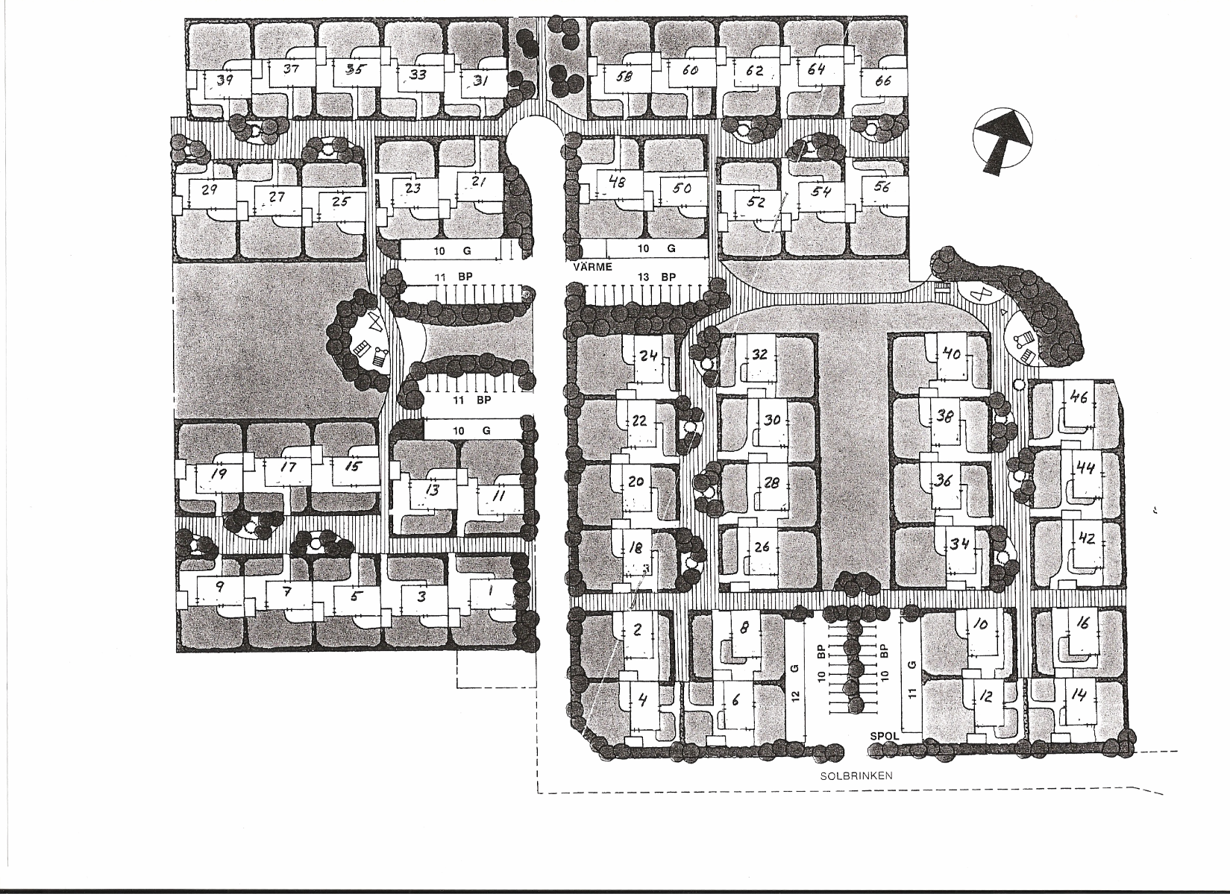

Datumparkering gäller på gatan Solbrinken.

Försäkringar
Husägare försäkrar egen fastighet inklusive förrådsbyggnad inom egen fastighet. Föreningen försäkrar gemensamhetsanläggningarna inklusive garagebyggnaderna.
Lös egendom i garagen omfattas normalt av husägarens hemförsäkring med undantag för stöldbegärlig egendom. Förvarade sommardäck respektive vinterdäck omfattas i regel av bilförsäkringen.

Sophantering
Hämtning av hushålls- och trädgårdsavfall utförs enligt Hässleholms Miljö AB Systemet bygger på källsortering och taxan för hanteringen av soporna bygger på att varje husägare kör ut aktuellt kärl till anvisad plats för varje by.
Debitering för sophantering sker direkt till fastighetsägare.

Värme, vatten, bygator, garage, grönområden och TV och fiberanläggning är gemensamma och några saker till … …

Föreningen köper fjärrvärme från Hässleholm Miljö AB.
Via föreningens värmecentral och kulvertsystem distribueras sedan värme till samtliga hus. Förbrukningen mäts gemensamt i undercentralen och fördelas sedan lika mellan husen.
Avgiften ingår i månadsavgiften.

Föreningen köper vatten från Hässleholms Miljö AB. Delar av vattnet värms upp i föreningens värmecentral och via kulverten leds sedan varmt och kallt vatten till samtliga hus. Förbrukningen mäts gemensamt i värmecentralen och fördelas sedan lika mellan husen. Avgiften ingår i månadsavgiften.

Våra bygator och parkeringar sköts av föreningen.
Styrelsen upphandlar snöröjning och sandning av entreprenör. Det finns två lådor med sand där husägare kan hämta sand för halk-bekämpning. Bygatorna är ”gångfartsområde” vilket innebär att fordon inte får köra fortare än gångfart och att parkeringsförbud gäller. Bygatorna är körbana endast för nödvändiga behöriga transporter.

Våra grönområden sköts av oss boende själva. Varje fastighet hör till ett särskilt skötselområde som är uppdelat byvis. Föreningen har två gemensamma städdagar per år, en på våren och en på hösten. Under sommarperioden hyr föreningen en container för trädgårdsavtal. Containern ställs upp på gräsmattan mellan Gula och Röda Byns parkeringar.

Varje fastighet disponerar en garageplats.
Garagen är avsedda enbart för fordonsuppställning.
Varje garage har tillgång till eluttag dit motorvärmare med timer kan kopplas.

Två lekplatser med lekredskap finns i området samt sandlådor inom varje by. Lekplatser och sandlådor är liksom våra grönområden en del av det vi själva sköter och underhåller.

El för bygatornas stolpbelysningar, värmecentralen och garagen ligger i föreningens ansvar. Egen hushållsel ansvarar respektive fastighetsägare för. Byte av trasiga lampor i stolpbelysning utförs av närliggande husägare. Kontakta styrelseledamot vid behov av ny lampa till gatubelysningen.
I föreningens TV-nät ingår ett basutbud med marksända TV-kanaler som ingår i månadsavgiften. Radio- och TV-avgiften betalas av respektive husägare.
Basutbud:
TV1, TV2, Kunskapskanalen, SVT Barnkanal och SVT24.
Radio: Förstärkare finns för FM-bandet 87,5 – 108 MHz.

Fiber-nät Varje fastighet är ansluten till fibernät hos Hässleholm Fibernät AB
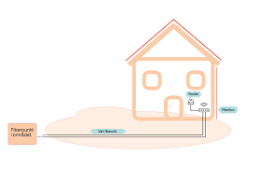
Fibernätet ägs också av Hässleholm Fibernät AB.
Detta innebär att varje fastighet tecknar eget avtal med valfri leverantör.

Grannsamverkan
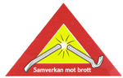
Föreningen deltar i Grannsamverkan.
Grannsamverkan är ett samarbete mellan de boende, polisen och försäkrings-bolagen. Syftet med Grannsamverkan är att minska brottsligheten samt öka tryggheten och trivseln i området.

Så här sköts det gemensamma

Årsstämma
Årsstämman genomförs under september/oktober månad varje år. Motioner som ska behandlas på föreningsstämman ska vara styrelsen tillhanda senast den 15 augusti.

Val av styrelse
En styrelse väljs varje på föreningens årsstämma för att förvalta det gemensamma.

Styrelsen
Styrelsen består av 5 personer, ordförande och fyra ledamöter samt 2 suppleanter. Enligt föreningens praxis ska det finnas en ledamot i styrelsen från varje by. Föreningen anlitar redovisningsbyrå för bokföring.

Protokoll
Protokoll från föreningsstämma delas ut i medlemmarnas brevlådor medan protokoll från styrelsemöten skickas med mail till medlemmarna.

Månadsavgift
Varje fastighet betalar en månadsavgift till samfälligheten för att täcka samfällda kostnader enligt av stämman fastställd budget.
Månadsavgiften betalas i förskott. Månadsavgiften omfattar kostnader för värme, vatten, gemensam el, underhåll av gemensamma anläggningar, TV-distribution, förvaltning och avsättning till gemensam underhålls- och förnyelsefond.
Förbrukning av värme, varm- och kallvatten mäts gemensamt i värmecentralen och kostnaden fördelas sedan lika mellan husen.

Underhålls- och Förnyelsefond
Avsättning till lagstadgad underhålls- och förnyelseplan beslutas årligen på ordinarie föreningsstämma. Avsättning till fonden ingår i månadsavgiften.

Värmecentral
En person har på entreprenad ansvar att sköta tillsynen av värmecentralen.??????

Maskiner
En person har på entreprenad ansvar att klippa föreningens gräsmattor, samt att sköta tillsynen av föreningens traktorgräsklippare och övriga redskap.

Maskiner och stegar för utlåning till medlemmar
Häcksax, och Stegar: en 2 x 4,5 m och underhållsstege för tak 2 x 3 m, förvaras i traktorgaraget. Lån noteras med namn och husnummer på anslag.
Utlåning ombesörjs av maskinansvarig.

Felanmälan
Felanmälan avseende gemensamma anläggningar och maskiner görs till styrelsen via mail styrelsen.ljungdalabyar@gmail.com eller till dem som har tillsynsansvaret för berörd anläggning/maskin.

Så här fungerar värmen och vattnet
Uppvärmningen av våra hus och varmvattnet sker via föreningens värmecentral och kulvertsystem, som får värmen från Hässleholms värmeverk.

Värme och varmvatten
Från föreningens värmecentral regleras och distribueras värme och varmvatten via kulvert som är förlagd i mark och kryputrymme under varje hus. Föreningen ansvarar för värmecentral och kulvert. Föreningens överlämningspunkt till husägare är vid kulvertens T-kopplingar i husgrunden. Föreningen äger T-kopplingarna.

Avstängningsventiler för värme är placerade i husgrunden för varje hus och för varmvatten dels i klädkammaren på första våning, dels under diskbänken alternativt i husgrunden för varje hus.
Vid byte av dessa ventiler sker avstängning i värme-centralen. Innan sådan avstängning utförs skall samråd ske med den som har tillsynen av värmecentralen och berörda grannar informeras. Vid återställande av värmesystemet ska samtliga element luftas.
All installation inom huset ansvarar respektive husägare för.

Allt arbete som kan innebära tömning av egna värmeledningar och/eller element ska meddelas till den som har tillsynen av värmecentralen. Rapport ska även lämnas om man luftat elementen, detta för att värmecentralsansvarig ska kunna göra en bedömning om läckage uppstått i anläggningen.

Värmen kan regleras inom varje hus till individuell komfort via termostaten på elementen. Ventilen på elementen kan behöva motioners, detta görs genom att termostaten på elementet demonteras och den synliga ”tappen” därefter motioneras fram och åter.

Vatten, spillvatten och dagvatten
Föreningen äger ledningsnätet för vatten, spillvatten (avlopp) och dagvatten inom Ljungdala Byar. Dagvattensystemet med sina brunnar samlar upp regnvatten från asfaltytor, stuprännor och dräneringsvatten.
Föreningens överlämningspunkt för vatten till husägare är vid T-kopplingarna i husgrunden. Föreningen äger T-kopplingarna.
Föreningens överlämningspunkt för spillvatten och dagvatten till husägare är vid husägarens tomtgräns mot bygatan.

Avstängningsventiler för vatten är placerade dels i klädkammaren på första våning, dels under diskbänken alternativt i husgrunden för varje hus. Vid byte av dessa ventiler sker avstängning i värmecentralen. Innan sådan avstängning skall samråd ske med den som har tillsynen av värmecentralen och berörda grannar informeras.
Inom varje fastighet finns två inspektionsbrunnar (rensbrunnar), en för avlopps-ledning och en för dagvattenledning. Varje husägare ansvarar för att brunnslocken är åtkomliga.

10. Övergripande teknisk beskrivning av ditt hus
Enligt Ernström Modulent AB byggnadsbeskrivning.

Grundläggning
Grunden består av balkar och plintar av betong och utförd som krypgrund. Kryputrymmet möjliggör inspektion av kulvert och anslutna rör för värme och vatten.

Bottenbjälklag
Träbjälklag med golvbjälkar c/c 600 mm, 12 mm asfaltboard, 220 mm mineralull 0,5 m längs yttervägg, övrigt 150 mm mineralull och 22 mm spontad spånskiva.

Yttervägar BV
Väggarna är beklädda med 120 mm tegel, asfaltboard, reglar c/c 600 mm, 120 mm mineralull och 13 mm gipsskiva.

Ytterväggar ÖV (Gavelspetsar)
Väggarna är beklädda med lockpanel 20x95 mm, asfaltboard, reglar c/c 600 mm,
120 mm mineralull och 13 mm gipsskiva.

Yttertak
Taklutning 45 grader. Beklätt med betongtakpannor. Takstolar c/c 1200 mm,
170 mm mineralull, 13 mm gipsskiva och plåtbeklädda takkupor.

Mellanbjälklag
Gipsplank på gles panel, 220 mm mineralull från utsida t om 0,5 m innanför stödbenen, golvbjälkar c/c 600 mm och 22 mm spånskiva.

Innerväggar
Består på bottenplan av 13 mm gipsskiva på reglar. Överplan var från börjad oinredd och har under åren inretts av respektive husägare.

Ventilation
Självdrag i badrum och WC.

Inspektionslucka
Finns till kryputrymme och till vind

Förråd på egen tomt
Grund: Träsyll 35x145 mm på träplintar - tryckimpregnerat.
Golv: betongplattor 300x300 mm på grusavjämning.
Väggar: Träpanel 20x95 mm.
Tak: Två lager papp. Oisolerat.
Vissa husägare har under åren utfört ombyggnader, t ex vinterisolerat och nytt tak (plåttak).

11. Färgschema och Rabattavtal

Följande gäller för exteriör färgsättning inom Ljungdala Byar, översättning kan ske till andra färgfabrikat.
Byte av färgkulör på fastighet, dörrar och fönster får ej ske. (bygglovspliktig åtgärd)

Byggnadsdel Produkt Kulör Hustyp
Vindskivor Alcro Fasadlasyr Brunsvart 210 Samtliga
Tak och gavelutsprång Alcro Fasadlasyr Brunsvart 210 Samtliga
Fönster (ursprungliga) Alcro Fasadlasyr Brunsvart 210 Samtliga

Dörrar Alcro Servalac H-B By98 Gula
Dörrar Alcro Servalac H-B By78 Gröna
Dörrar Alcro Servalac H-B By43 Röda
Dörrar Alcro Servalac H-B S 5030-B Blå
Dörrar Alcro Servalac H-B Tonad Vit Vita

Gavlar Alcro Stugfärg By98 Gula
Gavlar Alcro Stugfärg By78 Gröna
Gavlar Alcro Stugfärg By43 Röda
Gavlar Alcro Stugfärg S 5030-B Blå
Gavlar Alcro Stugfärg Tonad Vit Vita
Plåtar Flügger Plåtfärg 77061 Svart/halvm. Samtliga

Garage
Portar Flügger Plåtfärg Kalkvit (NCS 1950) Samtliga

Föreningen har rabattavtal med vissa företag, vilket ger 10 – 20 % rabatt på färg, tapeter och verktyg. Bland andra nedan
- Hus och Hem
- Flüggers Färg

